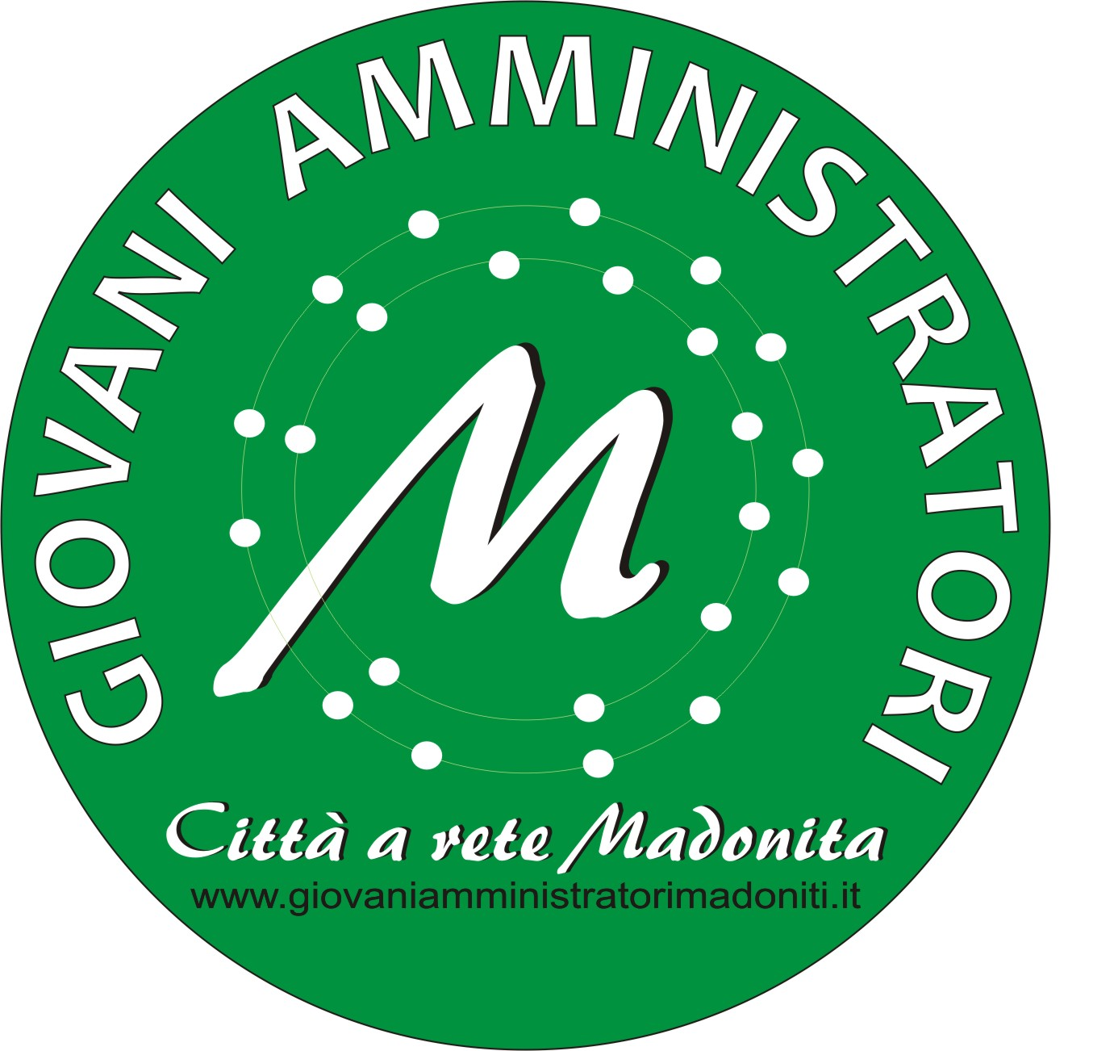

Prot. 71 del 06.09.2012

- Ai componenti del Consiglio Direttivo
- e.p.c. Al Revisore Unico
LORO SEDE

OGGETTO: Convocazione Consiglio Direttivo

Si comunica alle SS.LL., che è convocato per il giorno 11/09/2012 alle ore 18:30 il Consiglio Direttivo dell’Associazione “GIOVANI AMMINISTRATORI MADONITI”.
Pertanto, invito le SS.LL. ad intervenire alla riunione del Consiglio che sarà tenuta presso la
Sala Consiliare del Comune di Petralia Sottana.
L'elenco degli argomenti da trattare è il seguente:
- Lettura ed approvazione verbale sedute precedenti;
- Comunicazioni;
- Nomina soci;
- Discussione organizzazione 4^ Corso di Formazione Residenziale per Giovani Amministratori;
- Varie ed eventuali.
Il Presidente
(Roberto Domina)

